Somló Ágnes

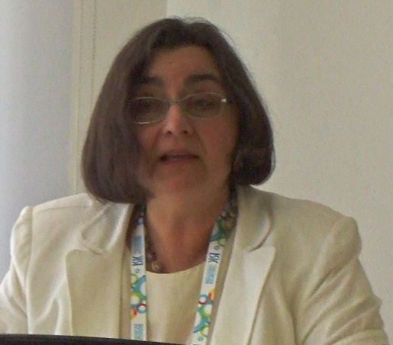
Somló Ágnes 1980-ban végzett az ELTE angol nyelv és irodalom, valamint történelem szakán. 1988-ban Soros-ösztöndíjjal elvégezte a philadelphiai University of Pennsylvania programját az amerikai civilizáció, angol nyelvészet és nyelvpedagógia témakörökben. Jelenleg a Pázmány Péter Katolikus Egyetem Bölcsészettudományi karának oktatója.

Pénzt keresni olvasással

Elmondása szerint mindig is olyan munkát szeretett volna, ahol olvasással kereshette volna meg a kenyérrevalót. Imádott olvasni, és remélte, hogy majd egyszer hivatásává is válhat szeretett hobbija.
Egy alkalommal egy csoporttársa elmondta neki, hogy egy elismert műfordító, Elbert János tart műfordítói kurzust az egyetemen, és megkérdezte Somló Ágnest, hogy szeretne-e vele tartani. Ő erre egy határozott igennel válaszolt, és lépésről lépésre megtanulta a szakma csínját-bínját, majd maga is műfordító lett.
Miután diplomáját megszerezte, lektorként dolgozott a „História” c. folyóiratnál. A 80-as évektől állandó külső munkatársa volt a Magyar Rádió Irodalmi osztályának, ahol pl. a Modern írók portréi c. műsorban gyakran szerepelt és számos darabot fordított a Rádiószínház számára. Két rádiójáték és több irodalmi esszé, illetve fordításelméleti kérdésekkel foglalkozó cikk szerzője. Közel 50 kötetnyi műfordítást publikált.

Amerika

1988-ban a Soros-ösztöndíjjal kijutott az Egyesült Államokba. Ez volt az első és egyetlen alkalom, hogy az ösztöndíj elérhető volt műfordítók számára is. Mindössze négy ember jutott át a rostán, és később mindegyikükből kiváló fordító vált. Ezek a műfordítók név szerint Tótfalusi István, Nemes Anna, Bendes Rita és természetesen Somló Ágnes voltak.
Egy hathetes programban vehettek részt, amelynek során rengeteg hasznos dolgot tanultak a Pennsylvaniai Egyetemen. Személyre szabott órákat tartottak nekik, a professzorok pedig mindent megtettek azért, hogy segítsék őket a szakmai útjuk során. Imádta a kurzusokat, és szerinte egy új életszemléletet, új perspektívát adott neki a program. Mindössze a baseball-lal nem tudott kibékülni.

Kezdetek a Pázmányon

Pilisvörösváron lakott, és felajánlotta a PPKE Bölcsészkarának, hogy tanítana Piliscsabán fordítást. Az egyetem örömmel vette a jelentkezését, így elkezdett ott fordítástechnikát oktatni.
A következő évben már elindíthatott egy műfordítói kurzust. Eleinte mindössze két kurzust indított, de ezeknek száma hamar ötre duzzadt. A többi már történelem.

Céljai

Úgy akarja átadni a tudását diákjainak, hogy azok ne csak tanulmányaik, hanem egész életük során profitáljanak abból. Nagy hangsúlyt fektet az elmélet elsajátítására, de gyakorlati szempontból teszi mindezt. Az elméleten alapuló gyakorlati oktatás és sajátos fordítástechnikai oktatási metódusainak köszönhetően rengeteg diáknak szolgált mentorául, akik később fordítók lettek.
Somló Ágnes úgy gondolja, hogy a nyelvi kompetenciák elsajátítása mellett fontos, hogy a fordítást tanuló diák olyan fordítói kompetenciákat is elsajátítson, mint például a kulturális kompetenciák, a lokalizációs és a stiláris készségek. Nagy hangsúlyt fektet még ezen kívül a kritikai szemléletre és az anyanyelv ismeretére is.
(Emlékszem, hogy a kijavított fordításainkban több volt a piros, mint a fekete tinta, de mégis mindenki csak csodálta, hiszen a javítást követően minden szövegünk minősége nagyon jó volt.)

Szükség van a fordítás oktatására!

Somló Ágnes úgy érezte, hogy a rendszerváltás idején az irodalmi élet, és vele a nyelv hanyatlóban volt, mondhatni felhígult. Elsősorban ezért is akart olyan fordítókat képezni, akik majdan az új aranykor beköszönte után átvehették volna a stafétát, és nyelvhasználati szempontból jó szövegeket alkothattak volna.
Úgy gondolja, hogy nem elég az, ha valaki egy második nyelvet megtanul, mivel a nyelvtudás nem garantál semmilyen fordítói készséget. Sok vitába keveredett nyelvtanárokkal ez ügyben, és mindig elmondta, hogy a fordítás egy szakma, amelynek elsajátításához hosszú és kemény munka szükséges. Szerinte ezt akkoriban nehezen értették meg, de idővel mindenki az ő oldalára állt és mára ő lett a fordítói Továbbképzési Intézet vezetője.

Ó, Afrika, te csodás!

Kedvenc témaköre is az olvasásnak köszönhetően jött a képbe. Az egyetemi mentora elmondta neki egyetemei éveinek felénél, hogy ideje lenne valamilyen szakterület után nézni, amellyel a későbbiekben foglalkozhatna.
Ennél fogva, mikor a családdal Bécsben kirándultak, bement egy könyvesboltba, levett a polcról egy afrikai könyvet, megvette és elolvasta. Ráeszmélt, hogy milyen csodálatos az afrikai kultúra, és maga a kontinens, s ezután rengeteg Afrika témájú könyvet fordított le.

A PPKE Bölcsészkarán sok angol nyelvvel foglalkozó diákot oktatott, és csaknem mindannyiukkal megszerettette a fordítást, és olyan szemléletmódot adott át nekik, amellyel a későbbiekben képesek lehetnek a magyar írott nyelvi örökséget bővíteni.

